Муниципальное бюджетное образовательное учреждение
«Средняя общеобразовательная школа №86 с углубленным изучением отдельных предметов»
Муниципальное бюджетное учреждение дополнительного образования «Центр детского творчества «Танкодром» Советского района г. Казани

Исследование перспективного реагента для процесса десульфатации концентрата обратно-осмотической установки

Выполнил:
Соколов Максим,
ученик 11 класса
Научный руководитель:
Ахмадуллина Ф.Ю.,
ст. преподаватель кафедры
промышленной биотехнологии
КНИТУ

Республика Татарстан- 2023
ОГЛАВЛЕНИЕ
 | Введение……………………………………………………… | 3
1. | Литературный обзор………………………………………… | 5
2. | Экспериментальная часть…………………………………… | 9
3. | Обсуждение результатов экспериментальной работы……. | 14
 | Выводы…...……...…………………………………………... | 22
 | Список используемой литературы…………………………. | 23

Введение
Актуальность проблемы.
Технология обратного осмоса широко применяется при создании технологических схем промышленной водоподготовки благодаря высокой эффективности очистки воды и небольшим расходам реагентов. Серьезную проблему составляет наличие у обратноосмотических установок сбросных расходов концентрата, которые содержат все удаленные из воды соли и другие загрязнения и имеют высокую минерализацию, что не позволяет сбрасывать их в поверхностные водоемы и канализационные сети городов. Обычно при обессоливании природных вод расход концентрата установок обратного осмоса составляет не менее 20-30% от общего расхода опресняемой воды. Наличие сбросных расходов концентратов у установок обратного осмоса ограничивает их применение при создании станций очистки подземных и поверхностных вод для питьевых и технических целей. При создании систем водоснабжения ряда объектов не представляется возможным обеспечить сброс больших объемов концентратов в поверхностные водоемы или в канализационную сеть. Особенно наличие концентрата мешает использованию метода обратного осмоса в системах подготовки.
Основную проблему создает химический состав концентрата, состоящий из высоких концентраций минеральных солей в том числе и сульфатов. Высокое содержание хорошо растворимых минеральных солей затрудняет процесс очистки концентратов для доведения их параметров до нормативных величин и является актуальной технологической проблемой сегодняшнего дня.

Цель работы: скрининг рациональной технологии обезвреживания сульфат-содержащего концентрата обратно-осмотической установки по очистке подземных вод.
Задачи, решаемые в работе:
1.Ознакомление с методами десульфатации концентрированных стоков и скрининг наиболее перспективного.
2. Экспериментальная оценка эффективности выбранных реагентов.
3.Обоснование выбора условий процесса обезвреживания сульфат-содержащих концентратов.
4.Разработка принципиальной схемы обезвреживания сульфат-содержащих стоков.
Объект исследования – сульфат-содержащие концентраты модельной и действующей обратно-осмотической установки для очистки подземных вод.
Предмет исследования – эффективность десульфатации исследуемого концентрата после реагентной обработки.
Научная и практическая значимость работы.
Первый год исследований (2020-2021уч.г) был посвящен скринингу перспективных реагентов для обработки сульфатсодержащих концентратов, а также изучению их свойств. Результаты исследований (представлены в разделе 3) показали незначительную эффективность действия Ca-содержащего реагента для обезвреживания концентрата обратно-осмотических установок при содержании в нём сульфатов в пределах 1400 мг/л, что связано с достаточно высокой растворимостью сульфата кальция (>2000 мг/л)[1].
Второй год исследований (2021-2022 уч.г.) был посвящен изучению действия более эффективного Ва-содержащего реагента. На основании совокупности физических, токсикологических и экономических показателей для обезвреживания исследуемого концентрата был выбран хлорид бария. Результаты исследований показали возможность снижения сульфатов в концентрате до безопасных величин, позволяющих осуществлять сброс обработанного отхода в систему канализирования.

Экологические риски.
Проблема обеспечения качественной чистой водой населения и технологические процессы является насущной и актуальной. В связи с этим в технологические схемы водоподготовки продолжают внедряться новейшие высокотехнологичные методы, к которым можно отнести и обратноосматические процессы. Пуск в эксплуатацию установок обратного осмоса, как и других процессов обработки воды, сопровождаются процессами вторичного загрязнения окружающей среды, а именно выделением большого количества (свыше 30-40% от исходной воды) высокоминерализированных концентратов. Поэтому разработка и реализация в практике эффективного способа обезвреживания образующихся концентратов при очистке подземных вод позволит снизить экологические риски, связанные с опасностью загрязнения окружающей среды при сбросе необработанных концентратов в поверхностные водоёмы.
1 Литературный обзор
1.1 Сульфаты и их влияние на гидробионты.
Сульфаты, это соли серной кислоты, присутствующие в поверхностных и грунтовых водах, которые могут быть минерального происхождения (за счет вымывания сернокислых соединении и выветривания разных пород) и органического за счет биохимических процессов в водоносных слоях и поступления в водоемы различных животных отбросов - трупов рыб и других гидробионтов. Наличие последних указывает на загрязнение водоема веществами, способствующими образованию высококонцентрированного сероводорода [2].
Органические компоненты сточных вод, содержащих серу, изменяют физико-химические свойства воды, резко снижая содержание в ней кислорода и образуя большое количество разлагающихся донных отложений. Их токсичность оказывает на водные организмы комплексное токсическое действие, которое усиливается вследствие снижения в воде кислорода. Что касается микроорганизмов активной биомассы, осуществляющей очистку стоков на биостанциях, её ингибирование наблюдается при концентрации сульфатов – 2000мл/л и более [3,4].
1.2 Методы десульфатации стоков, содержащих растворимые соли серной кислоты.
В настоящее время наиболее широкое применение в практике очистки высококонцентрированных стоков, содержащих сульфаты, используют физические и физико-химические методы (рисунок 1) [5,6].
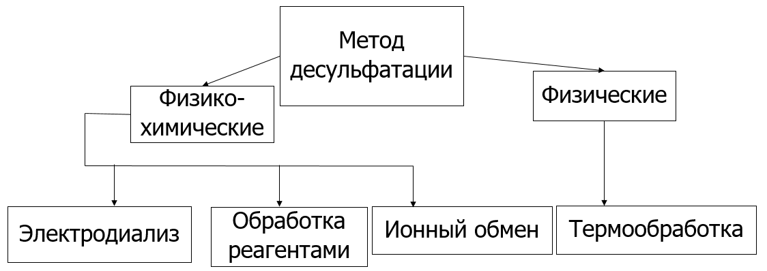
Рисунок 1 – Классификация методов десульфатации.
1.2.1 Физические методы.
Среди физических методов наиболее широко используется термическая обработка: первый вариант – нагрев воды для выпаривания солей, при этом предполагается изменение фазового состояния воды для её обессоливания т.е. перевод в газообразное состояние с последующей конденсацией (дистилляция); второй вариант-перевод в твёрдую фазу вымораживанием с последующим оттаиванием и разделением на лёд и рассол; третий вариант-образование газогидратов обработкой жидкими газами-хладагентами (метан, фреон) при определенных температуре и давлении [13].
Наиболее часто используемый в практике метод – выпаривание.
Выпаривание – процесс концентрирования растворов и суспензий путём частичного удаления растворителя испарением при кипении жидкости.
Выпаривание может производиться в однокорпусных или многокорпусных аппаратах.
В первом случае тепло, затрачиваемое на выпаривание, используется однократно. В многокорпусных вакуум-выпарных аппаратах происходит многократное упаривание среды, поступающей последовательно из одного аппарата в другой.
Высокие энергозатраты, сложность аппаратурного оформления, материалоёмкость - лимитирующие факторы широкого использования данного метода в практике очистки высококонцентрированных жидких отходов [7,13].
1.2.2 Физико-химические методы.
Для очистки минерализованных стоков могут быть использованы электродиализ, обработка реагентами, ионный обмен и мембранный способ.
Мембранный метод. Это баромембранный процесс, который заключается в фильтрации жидкости под давлением через полупроницаемую мембрану. Различают следующие мембранные способы: ультрафильтрацию, нанофильтрацию и обратный осмос, отличающийся размером пор используемых мембран.
Движущей силой процесса обратного осмоса является разность между приложенным внешним давлением и осмотическим давлением растворённого вещества. Работа установок обратного осмоса осуществляется при высоком давлении. Осмотическое давление повышается с увеличением концентрации растворённых веществ. Процессы обратного осмоса проводят обычно при давлении больше 5 мПа и используют мембраны, пропускающие в основном воду. На сегодняшний день обратный осмос является наиболее совершенной технологией очистки воды, отличающейся экономичностью (по сравнению с другими методами очистки), простотой аппаратурного оформления, возможностью варьирования производительности в широком диапазоне. Для снижения отложения солей на поверхности мембраны обратно-осмотической установки (ООУ) к воде, поступающей на очистку предоставляются ограничения по солям жёсткости, ионам железа, общей минерализации, взвешенным веществам и свободному хлору.
Электродиализ. В основе метода лежит перенос ионов через мембрану под действием электрического поля. Скорость переноса может изменятся подбором соответствующей силы тока. Такой процесс может быть осуществлён против градиента концентрации. Электродиализ сопровождается разогревом разделяемого раствора [7].
Гетерогенный ионный обмен или ионообменная сорбция. Это процесс обмена между ионами, находящимся в растворе, и ионами твёрдой фазы – ионита. При этом происходит извлечение из воды ионов растворимых солей [9].
По знаку заряда обменивающихся ионов иониты делят на катиониты и аниониты, проявляющие соответственно кислотные и основные свойства. Иониты подразделяются на природные, искусственные и синтетические. Большое практическое значение имеют неорганические природные аминокислоты, а также иониты, полученные химической обработкой угля, целлюлозы и лигнина. Однако ведущая роль в настоящее время принадлежит синтетическим органическим ионитам- ионообменным смолам.
При соприкосновении ионитов с водой происходит их набухание за счёт осмотических явлений, при этом объём ионитов увеличивается в 1,2 – 2 раза. На кинетику ионного обмена влияет также температура, концентрация ионов и ряд других факторов. Вышеперечисленные методы не могут быть использованы для десульфатации высококонцентрированных жидких отходов, к которым относится объект исследования настоящей работы – концентрат обратно-осмотической установки.
В данном случае наиболее рационально использование реагентного способа десульфатации.
Реагентный способ. Наиболее широко в настоящее время используется реагентный метод, который наиболее прост для реализации в практике, к преимуществам которого относятся [6]:
1.Простота аппаратурного оформления;
2.Возможность использования для обработки любых объёмов очищаемых вод.
3.Меньшая затратность.
Поэтому для обезвреживания концентрата действующей обратно -осмотической установки был выбран реагентный способ, который заключается в обработке стока соответствующим реагентом с последующим осаждением малорастворимых сульфатов. К последним относятся сульфат кальция (СаSO₄), сульфат свинца(PbSO₄), сульфат бария(BaSO₄), который практически не растворим в воде. Получение малорастворимых сульфатов возможно в результате проведения необратимых реакций обмена [10].
Под последним и понимают реакции, в результате которых два вещества обмениваются своими составными частями, образуя два новых вещества
МеО + H₂SO₄ = МеSO₄ +H₂O
Me(NO₃)₂ + Na₂SO₄ = MeSO₄ +2NaNO₃
Me(OH)₂ + H₂SO₄ = MeSO₄ + 2H₂O
Частное определение последней реакции – реакция нейтрализации.

2 Экспериментальная часть.
2.1 Объект исследования.
Объект исследования – сульфат-содержащие концентраты модельной и действующей обратно-осмотической установки для очистки подземных вод.
Данные были предоставлены производственной лабораторией (Нижегородская область).
Характеристика концентрата действующей ООУ (Нижегородская область), представленная производственной лабораторией, приведена в таблице 1
Таблица 1 – Усреднённый состав концентрата, мг/л
Компонент | Сульфаты | Железо | Алюминий | Нитриты⁻ | Нитраты | Хлориды
Содержание мг/л | 1400 | 0,05 | 0,07 | 0,02 | 4,5 | 10
Норматив мг/л | <300 | <0,3 | <0,5 | <3 | <45 | <350
Компонент | Ртуть | Медь | Свинец | Цинк | Никель | Кадмий
Содержание мг/л | <0,01 | 0,0027 | <0,001 | <0,07 | <0,0005 | <0,0005
Норматив мг/л | 0,005 | <1 | <0,01 | <1 | <0,1 | <0,001
В качестве модельных концентратов использовали раствор Na₂SO₄ с концентрацией 5000 мг/л.
2.2 Методы исследования.
2.2.1 Определение сульфатов.
При определении сульфатов (SO₄²⁻) используется титриметрический метод, который относится к методам количественного анализа, основанный на измерении количества реагента, полностью реагирующего с анализируемым веществом.
Сущность метода. Титриметрический метод определения массовой концентрации сульфатов основан на способности сульфатов образовывать с ионами свинца слаборастворимый осадок (PbSO₄). В точке эквивалентности избыток ионов свинца реагирует с дитизоном с образованием комплексного соединения. При этом окраска раствора изменяется из сине-зелёной в красно фиолетовую [8].
2.2.2 Определение бария.
При определении ионов бария использовали турбидиметрический метод с хроматом калия
Проведение анализа. В мерную пробирку вносят 10 см³ исследуемой воды (или сконцентрированной пробы исследуемой воды), 2 капли ледяной уксусной кислоты, 1 см³ раствора ацетата аммония, 5 см³ раствора хромата калия или аммония. Содержимое пробирки встряхивают после добавления каждого реактива. Через 30 минут измеряют оптическую плотность раствора при длине волны 540 нм в кювете с толщиной поглощающего слоя 30 мм на фоне дистиллированной воды. Из оптической плотности пробы вычитается оптическая плотность холостой пробы.
В случае окрашенных или мутных проб из оптической плотности пробы, полученной в ходе анализа, вычитают также и оптическую плотность исследуемой воды, измеренную по отношению к дистиллированной воде.
2.3 Проведение обезвреживания концентрата.
Обработку концентрата осуществляли на экспериментальной установке (рисунок 2), включающей коническую колбу из термостойкого стекла и магнитную мешалку. Обезвреживание сульфат-содержащего жидкого отхода проводили 10% раствором хлорида бария (BaCl₂) с последующим перемешиванием.
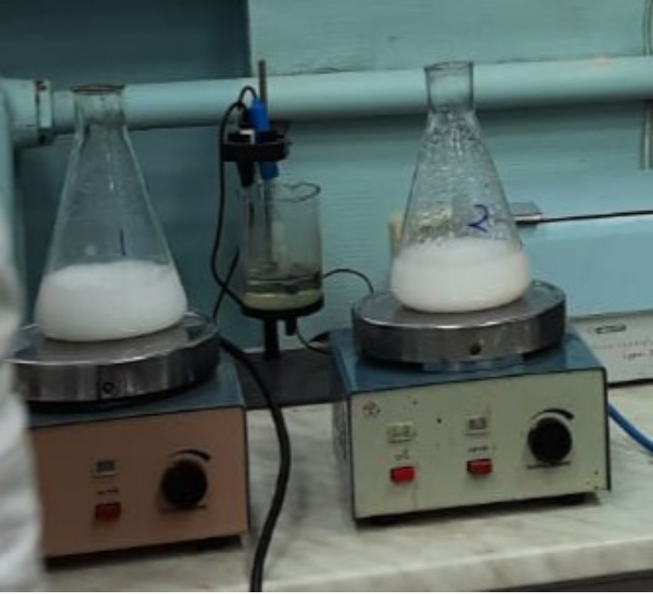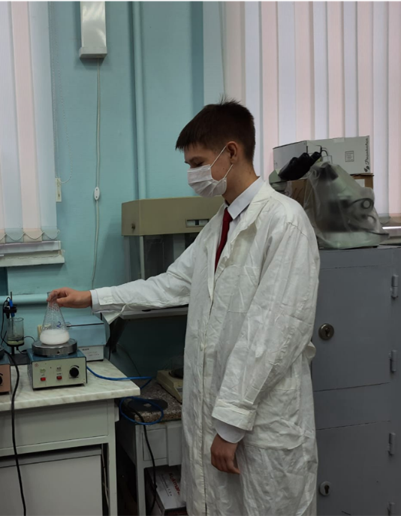
Рисунок 2 –Обезвреживание концентрата

2.4 Схема проведения экспериментальных исследований.
Для достижения поставленной цели была проведена серия экспериментальных исследований, предусматривающая реализацию следующих операций. (рисунок 3)
Рисунок 3 - Схема проведения экспериментальных исследований.

Анализ научно-технической информации:
Выбор способа обработки.
Выбор реагента.
Расчёт необходимого количества реагента
Определение SO₄²⁻
Обработка концентрата реагентом
Центрифугирование реакционной массы
Определение в фугате SO₄²⁻ , Ba²⁺
Концентрат

Рисунок 3 - Схема проведения экспериментальных исследований.

3 Обсуждение результатов экспериментальной работы
Первый год исследований был посвящен скринингу информации о методах десульфатации стоков. На основании полученных данных был выбран экономически и технологически обоснованный метод, суть которого заключается в обработке концентрата соответствующим реагентом с последующим осаждением малорастворимых сульфатов и отделением его в виде нетоксичного осадка.
При выборе перспективного реагента исходили из следующих критериев:
1. Образование малорастворимых сульфатов;
2. Токсичность реагентов и образующихся осадков;
3. Стоимость реагентов;
Обобщённая информация первого года исследований по реагентам, которые могут быть использованы в процессе десульфатации концентрата в соответствии с ранее перечисленными требованиями, приведены в таблице 2. [1,11].
Учитывая необходимость реализации способа десульфатации в производственных условиях, первоначально предпочтение было отдано гидроксиду кальция, наименее токсичному и более дешёвому реагенту. Эксперимент проводили следующим образом: к раствору концентрата объёмом 200мл добавляли соответствующее количество реагента, перемешивали реакционную смесь в течение часа с последующим отстаиванием в течение 3х часов и фильтрованием обработанной пробы. После этого в фильтрате определяли остаточное содержание сульфатов. Реагент использовали в виде 10% раствора Ca(OH)₂ марки ХЧ. На данном этапе исследований экспериментальные работы проводили с концентратом действующей ООУ.
Таблица 2 – Характеристика перспективных реагентов (Первый год исследования).
Ca-содержащие реагенты
Формула | Растворимость, вес % |  |  |  |  |  |  |  | Класс опасности | Цена, руб/кг
Формула | 0℃ | 10℃ | 20℃ | 30℃ | 40℃ | 60℃ | 80℃ | 100℃ | Класс опасности | Цена, руб/кг
Ca(OH)₂ | 0,189 | 0,182 | 0,173 | 0,16 | 0,141 | 0,121 | 0,086 | - | 3 | 160
CaCO₃ | - | - | 0,0007753 | - | - | - | - | - | 4 | 1380
CaCl₂ | 59,5 | 64,7 | 74,5 | 100 | 128 | 137 | 147 | 159 | 3 | 950
CaSO₄ | - | - | 0,298 | - | - | - | - | - | 3 | -
Ba-содержащие реагенты
Ba(OH)₂ | 1,67 | 2,48 | 3,89 | 5,59 | 8,22 | - | 20,9 | 101 | 2 | 690
BaCO₃ | - | - | 0,0014 | - | - | - | - | - | 3 | 50
BaCl₂ | 31,2 | 33,5 | 35,8 | 38,1 | 40,8 | - | 46,2 | 52,2 | 2 | 1214
Ba(NO₃)₂ | 4,8 | 6,5 | 8,3 | 10,4 | 12,4 | 14,6 | 16,9 | 21,3 | 2 | 64
BaSO₄ | - | - | 0,0002448 | - | - | - | - | - | 4 | -
Pb-содержащие реагенты
Pb(OH)₂ | - | - | 0,016 | - | - | - | - | - | 2 | 360
PbCO₃ | - | - | 0,011 | - | - | - | - | - | 3 | 190
PbCl₂ | 0,67 | - | 0,98 | 1,19 | - | 1,78 | - | 2,62 | 2 | 2125
Pb(NO₃)₂ | 26,7 | 30,6 | 34,3 | 37,8 | 41,0 | 44,0 | 46,8 | 51,8 | 4 | 4500
PbSO₄ | - | - | - | - | - | 0,006 | - | - | 5 | -
Расчёт необходимого количества реагента осуществляли по формуле, приведенной в работе методике [12]:
$$G=k∙\frac{100}{B}∙Q∙\left(a∙A+b_{1}∙C_{1}+b_{2}∙C_{2}+...+b_{n}∙C_{n}\right),$$
где k – коэффициент запаса расхода реагента по сравнению с теоретическим (для известкового молока k = 1,1); B – количество активной части в товарном продукте, %; Q – количество сточных вод, подлежащих нейтрализации, м³; а – расход реагента для нейтрализации, кг/кг; А – концентрация кислоты или щелочи, кг/м³; b₁,b₂,…,b_{n} – расход реагентов, требующихся для перевода металлов из растворенного состояния в осадок, кг/кг; С₁,С₂,…,С_{n} – концентрация металлов в сточных водах, кг/м³.
При расчёте необходимого количества реагента было учтено содержание тяжёлых металлов в промышленном концентрате (таблица 2), выпадающих в осадок в виде растворимых гидроксидов.
Например,
NiSO₄ + Ca (OH)₂ + Ni(OH)₂ + CaSO₄
Таблица 3 – Содержание тяжёлых металлов в концентрате, мг/л (Первый год исследования)
Металл | Медь | Никель | Кадмий | Свинец | Цинк | Алюминий
С, мг/л | 1 | 0,0005 | 0,0005 | 0,001 | 0,07 | 0,01
Необходимое количество реагента составляет:
G= 1,1 *$\frac{ 100}{96}$(0,76 * 1400 + 1,16 * 1 + 1,26 * 0,0005 + 0,31 * 0,0005 + 0,36 * 0,001 + 1,13 * 0,007 + 1,13 * 0,01) + 1,1* 0,2 ( 1064 + 1,16 + 0,0006 + 0,0004 + 0,08 + 0,01)= 0,22 (1234,33)= 271,55 мг.
Результаты по обезвреживанию концентрата мембранной установки в присутствии Ca(OH)₂ приведены в таблице 4.
Таблица 4 – Содержание сульфатов в концентрате, обработанном реагентом, мг/л (Первый год исследования)
Реагент | Исходный сток | Обработанный реагентами сток
Ca(OH)₂ | 1400 | 1 | 2 | 3 | 4
Ca(OH)₂ | 1400 | 1390 | 1390 | 1400 | 1380
Ca(OH)₂ | 1400 | 1385 | 1380 | 1390 | 1385
Полученные результаты однозначно свидетельствуют о нецелесообразности использования гидроксида кальция в качестве реагента для обезвреживания концентрата обратно-осмотической установки: содержание сульфатов в нём практически остаётся неизменным после реагентной обработки. Сравнение растворимости исходного реагента Ca(OH)₂ и продукта реакции CaSO₄ позволило объяснить полученные данные. Растворимость гидроксида кальция и сульфата кальция соответственно равны 1,55-1,6 г/л и 2 г/л, при 20*С. Поэтому даже при протекании реакции и образовании гипса (CaSO₄*H₂O), последний в воде диссоциирует на ионы Ca²⁺+SO₄²⁻.
Таким образом, получено подтверждение о неэффективности использования гидроксида кальция в качестве реагента для десульфатации концентрата обратно-осмотической установки при содержании в нём сульфатов в пределах 1400-2000 мг/л.
Поэтому на следующем этапе работы исследования проводили с Ba – содержащим реагентом, учитывая, что образующийся осадок – сульфат бария из-за очень низкой растворимости в воде не является токсичным для биоты, в связи с чем его используют в качестве рентгено-контрастного вещества.
В этом случае расчёт необходимого количества реагента проводился иначе, исходя из эквивалентов реагирующих масс по реакции:
SO₄²⁻ + BaCl₂ BaSO₄ + 2Cl⁻
Экспериментальные исследования с Ba-содержащим реагентом проводили с модельными концентрированными растворами сульфата натрия(Na₂SO₄)
Эксперимент проводили следующим образом: в 3 конические колбы объёмом 250 мл помещали 100 мл концентрата мембранной установки, добавляли необходимое количество 10% раствора хлорида бария с последующим перемешиванием в течение 0,5ч (1 колба), 1ч (2колба),1,5ч (3 колба). Такая постановка эксперимента осуществлялась с целью определения рациональной продолжительности реагентной обработки исследуемого концентрата.
По результатам исследований первого года определяли стехиометрическое количество реагента в соответствии с химической реакцией и с учётом содержания сульфатов в реакционном объёме, активной части реагента и варьирования соотношения взаимодействующих масс. (1:1, 1:1,1 1:0,9)
$x=k\frac{M1×C}{M2}$,
где k – соотношения соответственно равны 1; 1,1; 0,9
После обработки концентрата реагентом выделившийся осадок BaSO₄ отделяли центрифугированием, фильтрованием, отстаиванием, с последующим определением остаточного содержания сульфатов в осветлённом стоке. (Таблица 5)
Таблица 5 – Остаточное содержание сульфатов, мг/л (Второй год исследования)
Реагент | T, час | Выделение осадка | Концентрация SO₄²⁻, мг/л
Реагент | T, час | Выделение осадка | Начальная | Конечная
10% раствор BaCl₂ | 0,5 | Центрифугирование 4000 об/мин, 5 мин | 1500 | 46,7
10% раствор BaCl₂ | 0,5 | Фильтрование | 1500 | 39,8
10% раствор BaCl₂ | 0,5 | Отстаивание 2 часа | 1500 | 49,9
Соотношение реагирующих масс 1:1 | 1 | Центрифугирование 4000 об/мин, 5 мин | 1500 | 36,5
Соотношение реагирующих масс 1:1 | 1 | Фильтрование | 1500 | 28,4
Соотношение реагирующих масс 1:1 | 1,5 | Центрифугирование 4000 об/мин, 5 мин | 1500 | 36,8
Соотношение реагирующих масс 1:1 | 1,5 | Фильтрование | 1500 | 27,9
Табличные данные свидетельствуют:
- При обработке модельного концентрата 10% раствором BaCl₂ достигается высокая эффективность десульфатации объекта исследования, лежащая в пределах от 96,6% до 98,1%. (рисунок 4)
Э, %
Рисунок 4 – Эффективность десульфатации модельного концентрата.
2.Остаточное содержание сульфатов в обработанном концентрате отвечает требованиям, допускающим сброс обработанного стока в систему канализирования;
3.Увеличение продолжительности обработки независимо от метода разделения практически не влияет на эффективность обезвреживания концентрата;
С целью возможного снижения расхода технической воды на приготовление раствора реагента была изучена перспективность использования BaCl₂ в сухом виде. (Таблица 6)
Таблица 6 – Результаты по десульфатации концентрата при использовании
сухого реагента, мг/л (Второй год исследования)
Условия | Концентрация, SO₄²⁻, мг/л
Соотношение 1:1  Центрифугирование | Исходная | Обработка
Соотношение 1:1  Центрифугирование | Исходная | 0,5 час | 1 час | 1,5 час | 2 час
Соотношение 1:1  Центрифугирование | 1500 | 898,1 | 492,8 | 164,3 | 73,8
Соотношение 1:1  Центрифугирование | 1500 | 901,3 | 496,1 | 161,2 | 79,6
Согласно полученным результатам, BaCl₂ можно использовать в сухом виде, но это приводит к значительному увеличению продолжительности обработки, после которой достигается требуемая остаточная концентрация сульфатов. (<300 мг/л)
Следующий этап работы был связан с изучением влияния соотношения реагирующих масс на эффективность десульфатации концентрата. (Таблица 7)
Таблица 7 – Влияние соотношения реагирующих масс на эффективность десульфатации концентрата. (Второй год исследования)
Условия | Концентрат: BaCl₂ | Концентрация, SO₄²⁻, мг/л
Условия | Концентрат: BaCl₂ | Начальная | Конечная | Э, %
Реагент – 10% раствор BaCl₂  Т - 1час  Центрифугирование | 1 : 1 | 2000 | 54,8 | 97,3
Реагент – 10% раствор BaCl₂  Т - 1час  Центрифугирование | 1 : 1,05 | 2000 | 45,6 | 97,7
Реагент – 10% раствор BaCl₂  Т - 1час  Центрифугирование | 1 : 1,1 | 2000 | 36,5 | 98,1
Избыток реагента незначительно повышает эффективность обезвреживания концентрата, на при этом можно предположить повышение концентрации бария в обработанном стоке, что нежелательно, учитывая его токсичность. Согласно [13], каждый элемент способен оказывать токсичное воздействие, при превышении его безопасного диапазона концентраций.
В связи с этим, в текущем году были проведены дополнительные эксперименты, целью которых являлось изучение влияния соотношений реагирующих компонентов системы «концентрат: реагент» на содержание сульфатов и бария в обработанном концентрате (Таблица 8).

Таблица 8 – Влияние соотношения реагирующих масс на остаточное содержание SO₄² и Ba²⁻ в обработанном концентрате. (Второй год исследования)
Условия | Соотношение | Концентрация мг/л
Условия | Соотношение | SO₄²⁻ |  |  | Ba²⁻
Реагент – 10% раствор BaCl₂  Т - 1час  Фильтрование | 1 : 1 | До | После | Э, % | После
Реагент – 10% раствор BaCl₂  Т - 1час  Фильтрование | 1 : 0,9 | 2000 | 56,8 | 97,1 | 5,89
Реагент – 10% раствор BaCl₂  Т - 1час  Фильтрование | 1 : 0,9 | 2000 | 141,3 | 92,95 | 3,52

Как видно из табличных данных, при исходной концентрации сульфатов в концентрате 2000 мг/л даже при снижении дозы реагента в соотношении 1:0,9 обеспечивает остаточное содержание сульфатов в обработанном стоке, не превышающем 300 мг/л. Что качается содержания бария, при сбросе обработанного, осветлённого концентрата в систему канализирования следует ожидать многократного снижения его концентрации при смешении с другими стоками и даже достичь величины ПДК, равной 0,7мг/л.
На основании проведённых исследований можно предложить следующую схему обезвреживания концентрата ООУ.
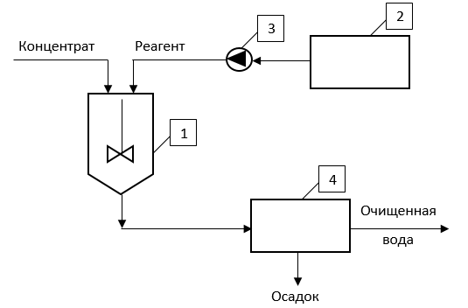
Рисунок 5 – Принципиальная схема обезвреживания концентрата ООУ: 1 – реактор, 2 – узел подготовки реагента, 3 – дозатор, 4 – механический фильтр.
Выводы:
- Изучена научно-техническая информация по методам десульфатации высокоминерализованных стоков в сравнительном аспекте, и предложен реагентный способ обезвреживания концентрата обратно-осмотической установки с последующим выбором реагентов для его обработки на основании их токсичных и стоимостных показателей: Ca(OH)₂ и BaCl₂.
- Показана неэффективность применения гидроксида кальция для десульфатации концентрата ООУ, содержащего сульфаты в пределах 2000мг/л.
- Разработан способ десульфатации исследуемого концентрата, предусматривающий использование хлорида бария для обезвреживания высокоминерализованного отхода обратно-осмотической установки. Условия проведения процесса: продолжительность обработки 1 час, соотношение компонентов в системе «концентрат: реагент» 1:0,9, обеспечивающие остаточную концентрацию сульфатов, допустимую для сброса в систему канализирования.
- Экспериментально обоснован выбор метода отделения образующегося осадка – фильтрование.
- Предложена принципиальная схема процесса десульфатации концентрата обратно-осмотической установки.

Список литературы:
1. Рабинович, В.А. Краткий химический справочник / В.А. Рабинович, З.Я. Хавин - Л.: Изд-во Химия, 1977. - 95 с.
2. Влияние сульфатов на живые организмы [Электронный ресурс]. Режим доступа http:vistaros.ru
3.Сточные воды ЦБК, ЦБП [Электронный ресурс]. Режим доступа htpp:vo-da.ru
4. Беспамятнов, Г. П. Предельно допустимые концентрации химических веществ в окружающей среде. Справочник / Г. П. Беспамятнов, Ю. А. Кротов. – Л.: Химия, 1985. – 528 с.
5. Куликов, Н. И. Очистка муниципальных сточных вод c повторным использованием воды и обработанных осадков / Н. И. Куликов, А. Н. Ножевникова, Г. М. Зубов [и др.]; под общ. ред. Н. И. Куликова, А. Н. Ножевниковой - Москва: Логос, 2017. - 400 с. - ISBN 978-5-98704-802-3.
6.Рациональное использование и очистка воды на машиностроительных предприятиях/ В.М Макаров, Ю.П Беличенко, В.С Галустов, А.И Чуфаровский – М: Машиностроение, 1988. – 272 с.
7. Шапошник, В. А. Мембранные методы разделения смесей веществ / В. А. Шапошник // Сорос. образоват. журн. – 1999. – № 9. –27 – 32 с.
8. Дубяга, В. П. Нанотехнологии и мембраны / В. П. Дубяга, И. Б. Бесфамильный // Мембраны. – 2005. – № 3. – 11 – 16 с.
9. Мулдер, М. Введение в мембранную технологию / М. Мулдер ; под ред. Ю. П. Ямпольского, В. П. Дубяги. – М.: Мир, 1999. – 513 с.
10. Реми, Г. Курс неорганической химии: в 2 т. Т.1 : учебное пособие / Г.Реми .: - М.: Изд-во ИИЛ, 1963. - 595-597 с.
11. Полянский, Н. Г. Свинец: книги и методические указания / Н. Г. Полянский - М.: Изд-во Наука, 1986. - 29-30 с.
12.Экобиотехнология в графиках, таблицах, рисунках («Скорая помощь» при подготовке к экзаменам и не только...): Учебно-методическое
пособие / Ф.Ю. Ахмадуллина. [и др.]; М-во образ.и науки России,
Казан. нац. иссл. технол. ун-т. – Казань, изд-во КНИТУ, 2022 – 199 с.
13. Карманов, А. П.
Технология очистки сточных вод [Электронный ресурс] : учебное по-
собие : самост. учеб. электрон. изд. / А. П. Карманов, И. Н. Полина ; Сыкт.
лесн. ин-т. — Электрон. дан. — Сыктывкар : СЛИ, 2015. — Режим досту-
па: http://lib.sfi.komi.com. – Загл. с экрана.

